中共北京科技大学机关委员会

校机关党发〔2016〕10号

机关党委关于开展2016年优秀基层党组织活动

评选工作的通知
机关党委各党支部：
根据《关于做好2016年北京科技大学优秀基层党组织活动评选工作的通知》（校党组发〔2016〕5号）文件精神，现将2016年度机关党委“优秀基层党组织活动”评选工作安排通知如下：
1．要求每个支部上报今年以来支部组织的一项最佳活动，活动要有意义，主题明确，特色鲜明，形式多样，具有吸引力和实际效果。
2．总结内容要详实，主要包括：活动主题、立意、做法及创新点、效果等（活动总结模版见附件2）。上报材料要有文字版，电子版，还可采取视频、PPT、图片集等多种形式。
3．时间要求：11月18日前将支部优秀组织活动总结材料和《2016年北京科技大学优秀基层党组织活动申报表》上报机关党委。同时，电子版报jgdw@ustb.edu.cn。
4．机关党委根据支部上报材料，评选出优秀基层党组织活动进行表彰和奖励，并向校党委组织部推荐，参加学校的评选。

附件1: 2016年北京科技大学优秀基层党组织活动申报表
附件2：优秀基层党组织活动总结范例

机关党委
2016年11月8日
附件1： 2016年北京科技大学优秀基层党组织活动申报表

基层党委名称： 申报单位：
活动名称
党组织  基本情况 | 党组织负责人  姓名 |  | 参加党员  人数
党组织  基本情况 | 参加积极分子  人数 |  | 负责人联系  电话
活动时间、
形式及内容
(含预期目标)
活动的
创新点
活动效果
基层党委  意见 | 党委书记签字（盖章）：  年 月 日
党委组织部  意见 | 党委组织部（盖章）  年 月 日
注：1.本表电子版下载地址：机关党支部公共邮箱jgdzb@ustb.edu.cn;
2.请与活动总结一起于11月18日前上交机关党委，电子版发jgdw@ustb.edu.cn。
附件2：优秀基层党组织活动总结范例
范例一：
“携手同心，共赢未来”主题党日活动
——******党支部体验式培训活动总结
一、活动背景
为落实和巩固根据学习实践科学发展观的学习成果——提高******的战斗力，解放思想、拓宽思路，提高工作效率，切实加强员工的向心力和凝聚力，******党支部特联系了资深体验培训教练，为******量身订做了体验式培训方案。
- 体验式培训：
体验式培训是一种现代人和现代组织全新的体验式学习方法和训练方式。它以培养合作意识与进取精神为宗旨，运用独特的情景设计，通过创意独特的专业户外项目体验，帮助团队和组织激发成员的潜力，增强团队活力、创造力和凝聚力，以达到提升团队生产力和竞争力的目的。 根据上述理论模型，我们******制定了以“挑战自我，熔炼团队”为主题实施体验式培训。
培训从人员的“积极性、责任感、团队协作、挑战与创新、学习与执行”等方面来设计项目，以经典体验式培训项目为主,选取场地、高空等挑战项目若干，编织成适合目标需求的组合，并通过学员之间的精诚合作完成目标。活动过程中我们注重经验的分享、知识的系统性提升和加强人员的学习应用，以期学以致用、促进实际工作的提高。
- 活动内容：
2009年10月24日，******党支部组织党员、部分群众和积极分子赴北京昌平残奥会训练中心培训基地参加了为期一天的体验式培训。
该培训一共安排了4个项目，培训节奏紧张，团队气氛融洽，项目的难度循序渐进的，整个团队的战斗力也逐步提升和不断加强。
第一个项目是“背摔”。
虽然这是第一个有难度和有挑战的科目，但所有队员不论是年龄稍大的老师，还是每个女生，都顺利完成了科目。在项目回顾中大家体会到信任、责任等重要性，也体会到科学合理的组织机制和规范性操作的重要性，同时团队内部人员的相互熟悉、默契度高也是完成科目的重要因素。此时团队气氛融洽，大家都愿意互相帮助和为团队付出，这也为后面的培训科目奠定了良好的基础。
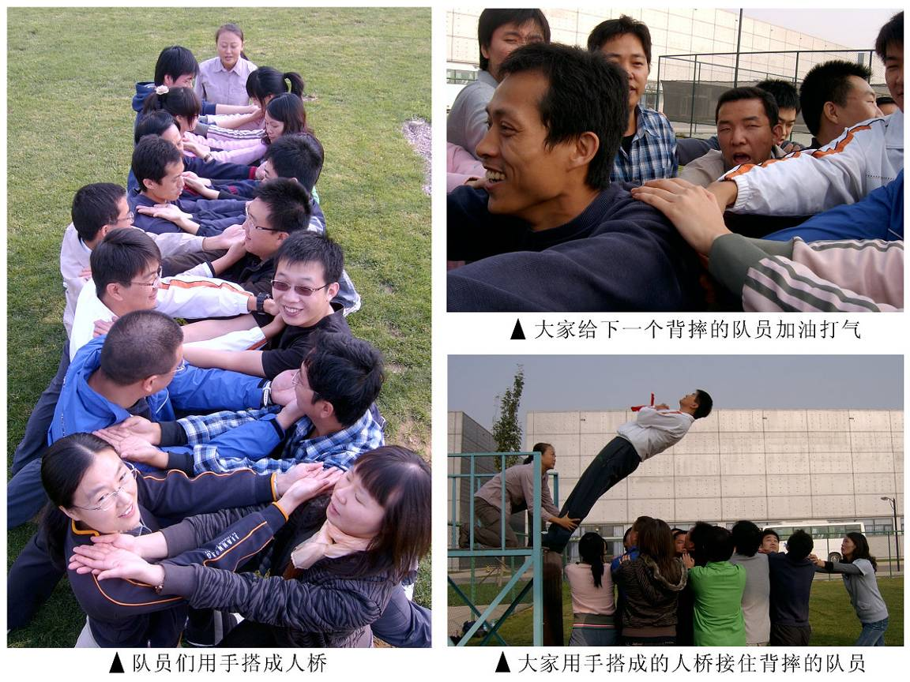
第二个项目是“断桥”。
通过此项目使队员们的潜力得到了高度挖掘，对战胜困难和挑战困难的决心进一步增强，同时也体会到体验式培训的价值和意义。虽然有的队员站在高空会恐惧犹疑，但最终仍然能在队友的鼓励下完成项目。相信断桥上的感受使得大家都明白了：要主动自发地激发自己的潜能。当爬上断桥的那一刻开始，就需要真正地面对自己，一个真实的自己，内心的恐惧，队友们的鼓励，自己渴望挑战的勇气，真实地在这么多因素之间徘徊，正如有位哲学家所说：“痛苦源于选择！”当自己克服恐惧迈出这决定性的一步时，才能找到突破自我的兴奋感觉——断桥一小步，人生一大步。
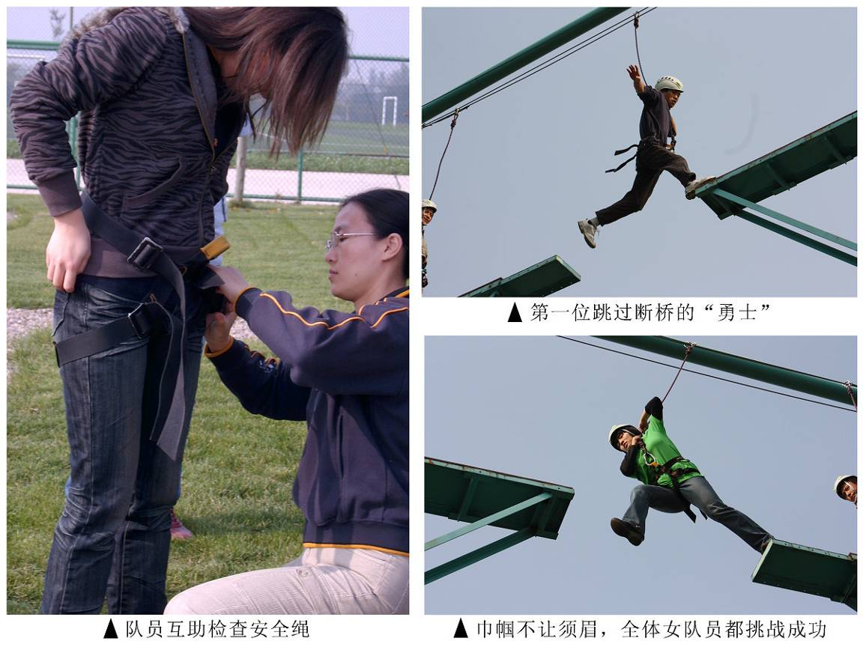
第三个项目是“七巧板”。
项目开始后场面非常热烈，队员们都着急完成本小组的任务，相互争抢和交换资源，虽然期间曾有人提出“任务好像有一样的，大家应该统一思想和意见”，试图建立有序的团队工作流程，但其声音很快被嘈杂声淹没。不过大家以往的默契配合和高效工作还是在此刻凸显了作用——20分钟过后，工作流程终于趋于科学合理，保证了各队基础任务达成，不过留给高精尖项目（拼正方形）的时间较短，最终并没有在有效时间内完成最高分。相对于团队的战斗能力，这样的成绩明显是不足以让人满意的。所以大家在反思中意识到不能盲目工作，要首先确立领导核心，认清团队的总体目标，建立顺畅的沟通环境来共享资源和信息，然后根据所掌握的资源做出最佳决策，完善工作流程，最后严格执行，就会取得好的结果。
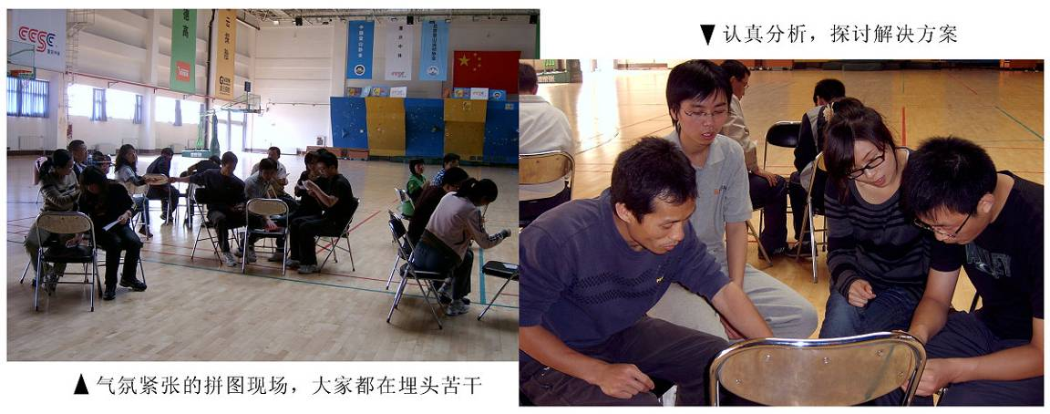
最后一个项目是“求生”。
这是一个是一眼看上去感觉不可能完成的任务：四米高墙，无任何工具可以借助，而我们的人力又十分有限。但没有人说要放弃。大家吸取了上一个项目的教训，并没有盲目去做，而是积极地研究对策——策略很科学也很细致，具体到了第一个、最后一个上去的人。好的决策需要强有力的执行，而大家都做到了，完完全全付出能力，完完全全交付自己，最终大家胜利完成了这个科目，同时也圆满完成了今天的培训。通过该项目大家更加明白信任团队、勇于奉献、正确决策、高度执行的意义，团队凝聚力和协作氛围达到高潮。
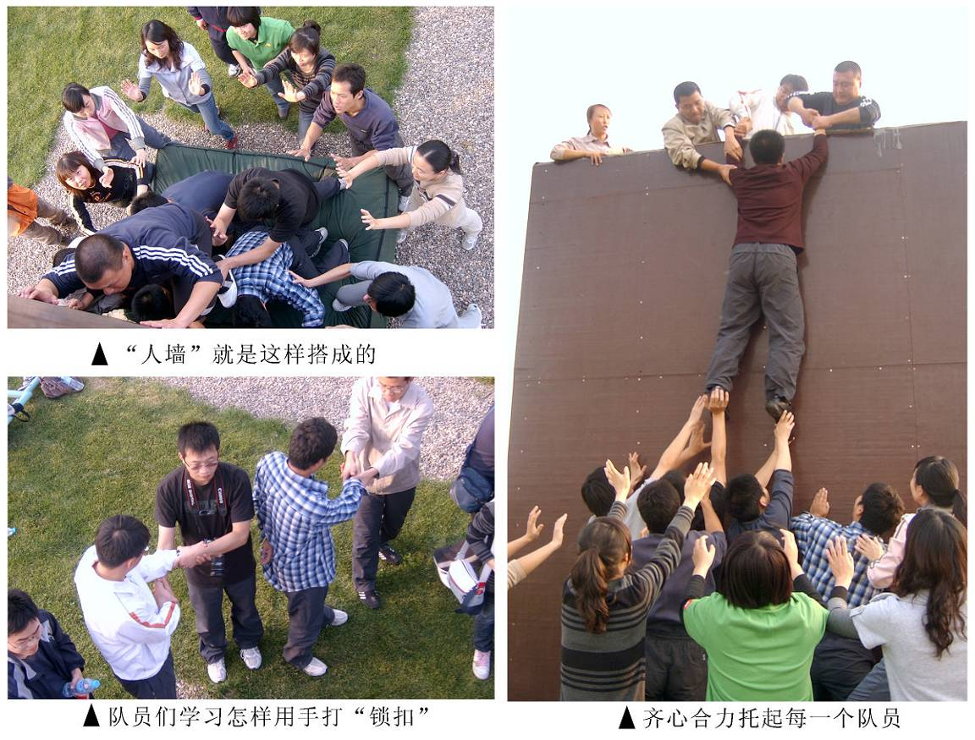
四、活动效果：
通过此次活动，使全体党员感受了集体的力量是战无不胜的，这次活动挑战了自我，熔炼了团队，激发了大家的工作热情和责任感，提高了团队凝聚力和协作能力。在整个培训的过程中，大家都积极的参与，勇于为团队发挥作用，活动中，党员姜佳男思路敏捷，勇敢担当，善于鼓励队友；党员张国权无私奉献甘做人梯；党员狄路活泼外向，为每个人编的口号加油打气，使大家笑口常；高杰作为单位的领导，确实做到了放下身价去学习去付出，为全体队员做出了表率；积极分子周冰在断桥项目中为每一个队员挂锁、检查装备安全。
这次活动还大大增强了内部沟通，促进了团队的内部融合，增进了团队彼此之间的距离。活动的最后总结中，大家都谈了自己的感悟，纷纷表示会把这次培训所感悟到的知识应用到日后的工作和生活中，做到知行合一，相信我们大家会携手同心，共赢未来！

******党支部
**年**月**日

范例二：
入党积极分子“自我培养卡”（主题）
——××××（党组织名称）申报优秀基层党组织活动
（或基层党组织活动创新奖）总结
【活动立意】
发展党员是高校学生党建与思想政治工作的一项重要内容。当前，高校思想政治工作者普遍面临着三个问题的困扰：一是党员发展的数量和质量之间存在矛盾；二是党员发展的繁重工作量和专职从事党务工作者数量之间存在矛盾；三是党建工作队伍要求具备丰富的经验和实际缺少经验之间存在矛盾。如何有效的解决这三个矛盾，成为实现党员发展质量和数量和谐统一的关键。近年来，北京科技大学党委通过更新观念，规范程序，优化过程，探索出了一条以“全员培训、全程考核、优中选优”为特点的党员发展新模式，取得了良好效果。
【做法及创新点】
1．确立“重心下移、起点前移”的主动型工作机制。各级党组织培养工作“起点前移”，变“坐等上门”为主动出击，从新生入手，“早宣传、早选苗、早培养、早发展”。对全体新生，第一时间进行入党知识的培训，激发入党热情；对高中期间确定为入党积极分子的学生，严格核查材料后，连续计算培养期，缩短大学期间的培养时间。学校党委“重心下移”，将学生党员的发展审批权下放到学院党委，将教育培训工作下放到学生工作部和学院党委，提高工作效率。对党员发展工作，学校党委侧重负责规划、指导和监督，减少了学校党委的具体操作的工作量，增加了规划、指导和质量监督的力度；对党员培训工作，学生工作部和学院党委分别负责党员和入党积极分子的培训，扩大教育培训的规模，确保培训质量。
2．树立“组织主导、学生主体”的开放式培养观念。学校党务部门和基层党组织树立以调动入党积极分子主动性为目的的开放式培养观念，增加积极分子自我培养的内容在整个党员发展工作中所占的比重，相应减少党务工作人员放在单个培养对象上的精力和时间，重点在引导上下功夫和起作用。第一步，建立《自我培养卡》，使每一名递交申请书的同学都能时刻对照出自己和党员的“距离”，确定自己需要努力的方向和下一个步骤。第二步，组建“求是学习小组”，同学们在求是小组中，共享学习资料，交流体会，对比差距，互帮互助，共同提高理论水平。第三步，建立思想汇报反馈制度。党支部接到同学上交的每一份思想汇报，都要指派固定的培养人仔细阅读并填写《反馈表》，向培养对象提出书面反馈意见，重点提出优点和不足，充分肯定培养对象在思想、学习方面取得的阶段性成绩，鼓励其积极进取，指明其努力的方向。
3．建立“全员培训、全程考核、优中选优”的党员发展新模式。在创新工作机制和改变培养观念的前提下，学校党委改革以往以“逐个培养”为特点的“加法”模式，建立和完善一套以“全员培训、全程考核、优中选优”为特点的“减法”模式，突破了学生党员发展的瓶颈，实现了提高发展数量和保证党员质量的统一。第一，举办新生党校，进行“全员培训”，充实积极分子队伍。新生入学之初，学院党委举办初级党校，使全体新生普遍受到系统的党的基本理论和创新理论的培训，明确党员的行为规范和党员发展程序。第二，根据入党积极分子培养的程序，进行严格的“全程考核”，实施“优中选优”，在保证质量的前提下加大党员发展的力度。通过举办针对新生党员、入党积极分子、预备党员的培训班，淘汰不符合要求的学员；通过实行组织员制度，严格审查党员发展的程序；通过推行发展党员公示制度，全面接受群众监督。
【效果】
1．突破了制约党员发展的瓶颈，实现了党员发展数量和质量的统一。从2003年实施至今，每年通过举办各个层次、各种类型的学生业余党校，培训学员数以万计，其中获得入党积极分子结业资格的人数大大提高，充实了重点培养对象队伍，为党员发展工作奠定了广泛而坚实的基础。2003年至今，学校每年本科生党员比例稳定在10%左右。2006年本科生党员比例达到10.36%，在校学生党员的总比例达到21.91%，比2003年同期增长了近7个百分点。
2．严格保证了党员培养的质量，无论是日常工作中还是危机时刻，党员都能够充分发挥先锋模范作用。近年来，学校发展的学生党员，无论是在校内学习期间，还是在校外工作岗位上，没有发生一起党员违纪和犯罪事件；凡是有北京科技大学学生出现的场所，无论是在实习现场，还是在社会实践过程中，学生党员都得到了群众的好评；根据问卷调查显示，学校普通学生对党员质量的评价满意率达到95%以上。
3．增强了基层党组织的凝聚力和号召力，培养出一支具有较强战斗力的党员干部队伍。经过几年的工作推动，学校学生党支部的凝聚力和号召力得到显著增强，在学全营造了良好的政治氛围，使党支部成为各项工作的领导核心。比如“郗安民教授学科梯队党支部”的全体党员，带领本科生团队，克服重重困难，获得第一、三届全国大学生机器人电视大赛亚军，第二、四届大赛桂冠，并在第四届代表中国大学生勇夺亚太地区机器人大赛亚军，显示出其在科研攻关等方面的战斗堡垒作用。

××××（基层党组织名称）
××××年××月×

